ชุมชนสู้เหล้า และนายอำเภอนักรณรงค์
ชุมชนคนสู้เหล้า ต.หายโศก อ.พุทไธสง จังหวัดบุรีรัมย์
ชุมชนต้นแบบ มีสติ มีเงินเหลือ พร้อมสู้ทุกวิกฤต ปี 2563

อ.พุทไธสง จังหวัดบุรีรัมย์ มี 7 ตำบล 90 หมู่บ้าน และมีจำนวนประชากรประมาณ 45,339 คน และพื้นมีเขตติดต่อกับ 3 จังหวัดคือ ทิศเหนือ จังหวัดขอนแก่น ทิศตะวันออก จังหวัดมหาสารคาม ทิศใต้ จังหวัดสุรินทร์ และ จังหวัดนครราชสีมา พื้นที่อำเภอพุทไธสงเป็นประตูของนักเดินทางที่จะผ่านไปยังพื้นที่ทั้ง 3 จังหวัด ทำให้ปัญหาอุบัติเหตุมีปริมาณที่สูง และยังพบว่าปัญหาการทะเลาะวิวาท การเจ็บป่วย รวมถึงความยากจนในระดับครัวที่นั้น ซึ่งพบว่าปัญหาการบริโภคเครื่องดื่มแอลกอฮอล์เป็นสาเหตุสำคัญ
ด้วยเหตุผลดังกล่าว คณะกรรมการพัฒนาคุณภาพชีวิตระดับอำเภอ ที่นำโดยนายนิมิต ปัทมเจริญ นายอำเภอพุทไธสง บรรจุให้เป็นยุทธศาสตร์ในการขับเคลื่อนร่วมกันในระดับอำเภอ และได้มีการขับเคลื่อนนโยบายผ่านกิจกรรมในหลายรูปแบบ เช่น การทำ MOU ขับเคลื่อนงานศพงานบุญปลอดเหล้าร่วมกับกำนันผู้ใหญ่บ้านทุกหมู่ มีกิจกรรมปฏิญาณตนงดเหล้าในช่วงเช้าพรรษาที่ดำเนินการมาต่อเนื่องทุกปี และพัฒนาพื้นที่ต้นแบบ ตำบลหายโศกให้เป็นพื้นที่นำร่องในการดูแลช่วยเหลือผู้ติดสุราที่มีกระบวนการทำงานกับคนดื่ม การจัดสภาพแวดล้อม และการขยายผลทั้งจากชุมชนสู่ชุมชน และขยายผ่านนโยบายอำเภอ
ตำบลหายโศก มี 15 หมู่บ้าน เช่น จำนวนประชากร 5,276 จำนวนนักดื่ม มีการสำรวจในระดับตำบล1,120คน ติดหนัก67คน ความท้าทายการทำงานเรื่องเหล้า เนื่องจากสังคมวัฒนธรรมมีการดื่มกินในงานชุมชนแทบทุกงาน ทั้งงานบุญประเพณี และการดื่มหลังทำงานของวัยแรงงานจนทำให้นักดื่มธรรมดากลายเป็นดื่มจนติดเหล้าหนัก การทำผิดทางกฎหมายของร้านค้าที่จำหน่ายสุราไม่ได้ดำเนินการจริงจัง ร้านค้าในชุมชนที่จำหน่ายสุรามีจำนวนมาก 49 ร้าน ผู้นำชุมชนบางท่านยังดื่มหนัก ไม่สามารถเป็นแบบอย่างหรือตักเตือนลูกบ้านได้ ปัญหาเศรษฐกิจและครอบครัวทำให้คนดื่มมากขึ้น ชุมชนประกอบอาชีพชาวนาการว่างงาน ทำให้ดื่มมากขึ้น บางครอบครัวลูกหลานไปทำมาหากินมีรายได้ส่งเสียให้ครอบครัว จึงทำให้มีอยู่มีกินสบายช่วงว่างงานจึงดื่มมากขึ้น
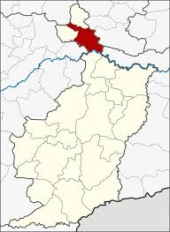แผนที่สีแดง คือ อำเภอพุทไธสง จ.บุรีรัมย์

นายนิมิต ปัทมเจริญ
นายอำเภอนักรณรงค์ นายอำเภอพุทไธสง จังหวัดบุรีรัมย์
ความเดือดร้อนของพี่น้องประชาชน อาทิ ปัญหาเรื่องอุบัติเหตุ ทะเลาะวิวาท ความรุนแรง ความเจ็บป่วย และปัญหาความยากจนของครัวเรือนที่ไมผ่านเกณฑ์ จปฐ. ในพื้นที่อำเภอพุทไธสง พบว่าการดื่มสุราเป็นสาเหตุอันดับต้นๆเหมือนกันทุกตำบล พชอ.พุทไธสงจึงได้ขับเคลื่อนประเด็นรณรงค์งดเหล้าคู่กับอุบัติเหตุเป็นประเด็นหลัก
เรามีตำบลหายโศก เป็นตำบลต้นแบบ “ชุมชนคนสู้เหล้า” มีการช่วยเหลือผู้ติดสุรา ผ่านชมรมคนหัวใจเพชรภายใต้กระบวนการสติบัดที่ขับเคลื่อนโดย รพ.สต. ในระดับชุมชนได้มีทำ MOU ร่วมกับร้านค้าให้ปฏิบัติตามกฎหมาย มีการรณรงค์งดเหล้าเข้าพรรษาและรณรงค์งานศพปลอดเหล้า ซึ่งทำต่อเนื่องมากว่า 10 ปี ผมจึงนำเอาบทเรียนประเด็นงานงดเหล้าเข้าพรรษาและงานศพปลอดเหล้าขยายเป็นนโยบายอำเภอ ครอบคลุมพื้นที่ทั้ง 7 ตำบล และในปีนี้ผมจะลงพื้นที่ไปให้กำลังใจคนงดเหล้าเข้าพรรษาจนถึง ชุมชน และครอบครัว และหวังว่ากิจกรรมนี้จะประโยชน์สูงสุดจะเกิดกับพี่น้องประชาชนทุกคน
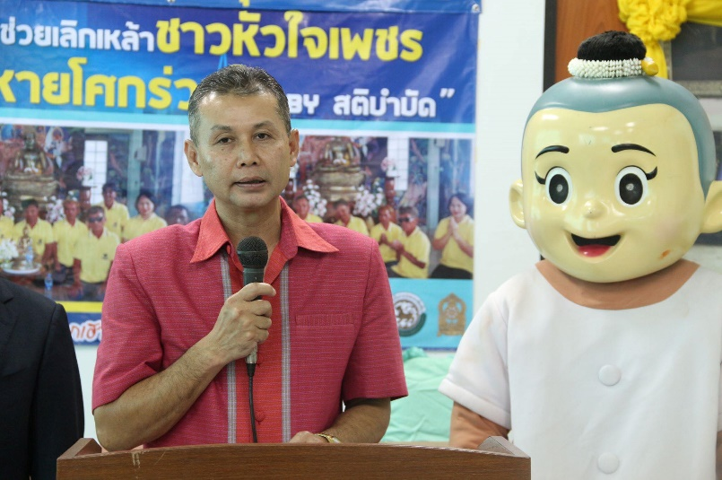
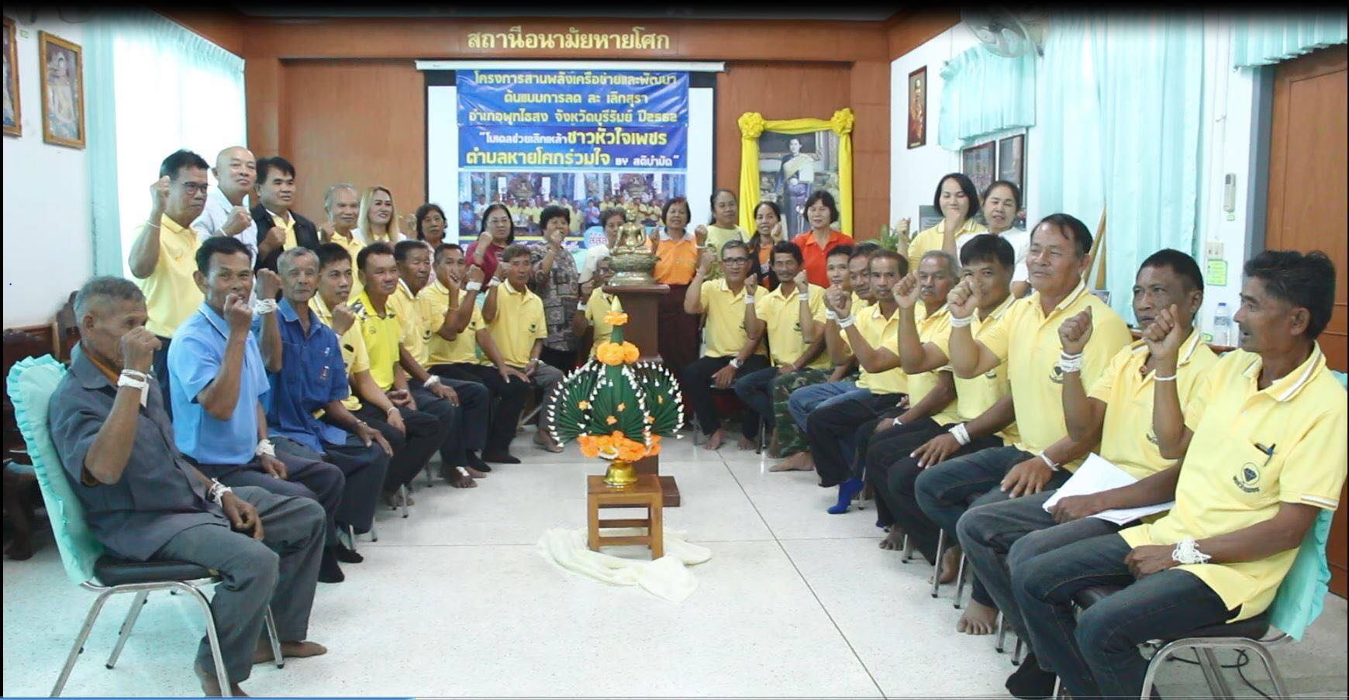
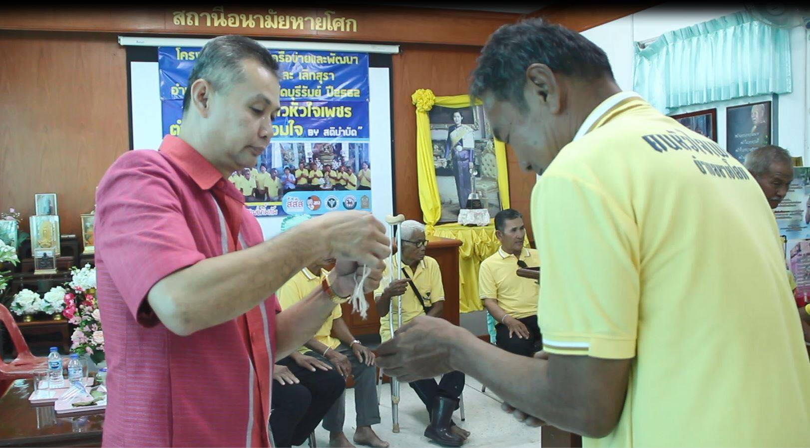
ท่านนายอำเภอ นำกำนันผู้ใหญ่บ้านร่วมกันลง MOU ขับเคลื่อนประเด็นงานศพปลอดเหล้าให้เป็นวาระร่วมของอำเภอพุทไธสง โดยเฉพาะ ในพื้นที่ตำบลหายโศก มีการพัฒนาธรรมนูญตำบลและมาตรการงานศพปลอดเหล้า ซึ่งมีคณะทำงานที่ดำเนินการเฝ้าระวังกิจกรรมในพื้นที่ๆกำหนดไว้ในธรรมนูญตำบลว่าไม่ให้มีการเลี้ยงเหล้า เช่นในช่วงปลายปี 62 ทางพื้นที่ได้มีการทำผ้าป่าสามัคคีและจะมีการเลี้ยงเหล้า แต่คณะทำงานได้เข้าไปเจรจาและทำความเข้าใจถึงมาตรการชุมชน จนทำให้การจัดงานยกเลิกการเลี้ยงเหล้า และในการขับเคลื่อนงานศพปลอดเหล้า ได้มีการวางระดับความเข้มข้นไว้ 4 ระดับ ซึ่งระดับที่ 4 ที่เข้มข้นมากที่สุดคือการจัดงานศพปลอดเหล้า ปลอดการพนัน ปลอดน้ำอัดลม และไม่ห่อกลับบ้าน โดยมีคณะทำงานในระดับตำบลติดตามประเมินผลมาตรการอย่างใกล้ชิดทุกงาน
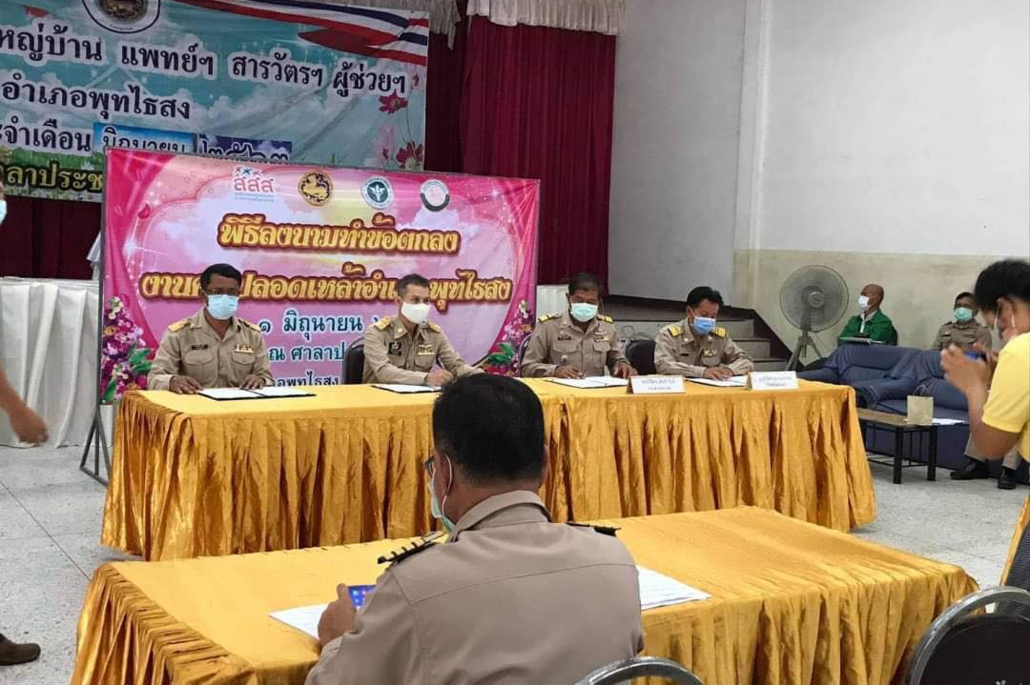

ประธานชมรมคนหัวใจเพชร ตำบลหายโศก “เลิกเหล้า เราจะหายโศก”

เราเริ่มก่อตั้งชมรมคนหัวใจเพชร ขึ้นเมื่อปี พ.ศ.2560 ตอนนั้นมีสมาชิก 9 คน ในปี พ.ศ. 61 มีสมาชิกเพิ่มขึ้นอีก 38 คน และในปี พ.ศ.2562 มีสมาชิก เพิ่มขึ้นอีก 47 คน รวม 94 คน พวกเราตั้งใจที่จะช่วยกันลดปัญหาจากการดื่มเครื่องดื่มแอลกอฮอล์ในพื้นที่ชุมชนของเรา เพราะเราเชื่อว่า “เลิกเหล้า แล้วเราจะหายโศก” สมกับชื่อของตำบลเรา เราจึงได้ร่วมรณรงค์งดเหล้าเข้าพรรษา และรณรงค์งานศพ งานบุญประเพณีที่มีในตำบลของเราให้เป็นงานปลอดเหล้า สนับสนุนการทำ MOU ร้านค้าไม่ขายเหล้า มีการติดตามและประเมินผลอย่างต่อเนื่อง แล้วเรายังทำงานช่วยเลิกร่วมกับ รพ.สต. ที่ใช้กระบวนการสติบำบัดมาเป็นเครื่องมือ ปี พ.ศ.2562 คนในตำบลพุทไธสงร่วมปฏิญาณตนบวชใจงดเหล้าเข้าพรรษา 322 คน มีคนที่ลดปริมาณการดื่ม 72 คน มีคนที่งดได้ 3 เดือน 150 คน และมีคนที่ยังงดต่อเนื่อง (หัวใจเหล็ก) 72 คน และในกระบวนการสติบำบัดมีคนติดเหล้าเข้าร่วมจำนวน 17 คน สามารถลดการดื่มได้ 7 คน อีก10คนยังงดต่อเนื่องและตั้งปณิธานว่าจะงดต่อตลอดชีวิต ทำเราประหยัดค่าใช้จ่าย ประมาณ 435,276 บาท
ในช่วงการแพร่ระบาดของไวรัสโควิด 19 ชมรมคนหัวใจเพชรได้ร่วมกับผู้นำชุมชนเฝ้าระวังการตั้งวงดื่มเหล้าในแต่ละชุมชน ประชาสัมพันธ์และขอความร่วมมือกับร้านค้าทั้ง 53 ร้านค้าที่ร่วม MOU เพื่องดการขายเครื่องดื่มแอลกอฮอล์ทุกชนิด และปฏิบัติตามนโยบายของรัฐอย่างเคร่งครัด รวมทั้งร่วมสำรวจข้อมูลคนติดเหล้าและเฝ้าระวังอาการถอนพิษสุราร่วมกับเจ้าหน้าที่จาก รพ.สต. ซึ่งได้รับความร่วมมือจากทุกฝ่ายเป็นอย่างดี
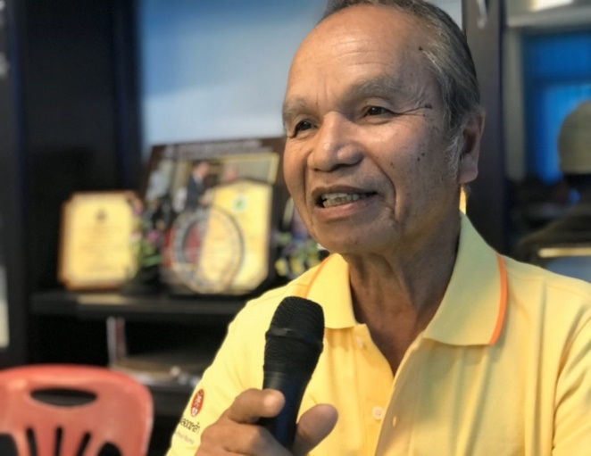
ใน ช่วงเข้าพรรษา ปี พ.ศ.2563 เรายังคงรณรงค์งดเหล้าเข้าพรรษาและวางระบบการติดตามอย่างเข้มข้น โดยการพัฒนาศักยภาพทีมแกนนำชมรมคนหัวใจเพชรในทุกหมู่บ้านให้มีความรู้ในการทำงาน แบ่งโซนกันรับผิดชอบที่ชัดเจน และมีกระบวนการติดตาม ชวน ช่วย ชม เชียร์ ตลอดช่วงเข้าพรรษาให้ต่อเนื่อง รวมทั้งยังใช้มาตรการงานศพและงานบุญประเพณีปลอดเหล้า และ MOU ร้านค้าที่ได้ลงนามไว้ร่วมกันอย่างเคร่งครัด ซึ่งคาดว่าทั้งตำบลจะมีคนร่วมลงนามงดเหล้าเข้าพรรษาไม่น้อยกว่า 350 คน แต่สิ่งที่ยกระดับขึ้นคือเราจะทำงานเข้าถึงกลุ่มเด็กเยาวชน และดื่มที่หนักได้มากขึ้น และคาดว่าจะสามารถประหยัดค่าใช้จ่ายที่สิ้นเปลืองจากเหล้าได้ไม่น้อยกว่า 449,400 บาทในปีนี้

นายทรงฤทธิ์ ปะเมโท แกนนำชมรมคนหัวใจเพชร ร่วมนำทีมคนงดเหล้าที่เข้าร่วมกระบวนการสติบำบัด ตั้งปฏิญาณตนในช่วงเริ่มต้นของกระบวนการสติบำบัด

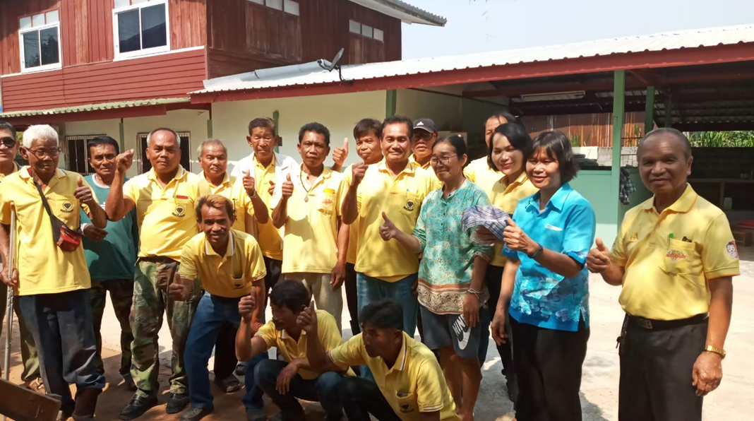
บุญเติม ฉากไธสง : เจ้าของฉายา “บุญเติม 3000 ปี” คนต้นแบบเลิกเหล้า มีเงินเหลือ พร้อมสู้ทุกสถานการณ์

“บุญเติม 3000 ปี” ฉายานี้ไม่ใช่ได้มาฟลุ๊คๆ แต่เป็นเพราะเขาเป็นนักดื่มตัวยง ดื่มหนัก ดื่มต่อเนื่อง ดื่มได้นาน ดื่มได้ทน ดื่มข้ามวันข้ามคืนจนเพื่อนหลายคนต้องยกนิ้วให้และเป็นที่มาของฉายา บุญเติม 3000 ปี
บุญเติม ฉากไธสง เป็นคนขยัน อัธยาศัยดี เป็นที่รักใคร่ของเพื่อนและลูกหลานในละแวกบ้าน ในวัยหนุ่มบุญเติมได้เดินทางไปทำงานประเทศซาอุดิอาระเบีย อีกทั้งได้เรียนรู้งานช่างมาจากพ่อตา และพัฒนาฝีมือจนชำนาญในวิชาช่างหลายแขนง พอกลับมาอยู่ที่หมู่บ้านด้วยความเป็นคนที่อัธยาศัยดีและมีความประณีตในวิชาช่างจึงมีคนมีงานเข้ามาอย่างต่อเนื่องและเป็นรายได้หลักในการเลี้ยงดูครอบครัว
บุญเติม เริ่มดื่มเหล้าตั้งแต่ในช่วงวัยรุ่น และดื่มหนักขึ้นเรื่อยๆ แต่ก่อนเป็นคนยิ้มง่าย ใจเย็น ใจดี แต่พักหลังๆ เมื่อเมาแล้วจะเป็นคนเสียงดังโวยวาย กลายเป็นคนอารมณ์ร้อน เมื่อโดนขัดใจจากคนในบ้านข้าวของอะไรที่อยู่ใกล้มือจะถูกคว้างปากระจัดกระจายจนพังเสียหาย หนักเข้าจึงกลายเป็นมีมีปากเสียงกับลูกกับเมียอยู่บ่อยครั้ง งานที่ทำก็ค่อยๆหดหายลงเพราะเมาจนไปทำงานไม่ได้ ประกอบกับรายได้ที่ได้มาจากที่เคยมาใช้จ่ายในครอบครัว ก็ต้องนำไปจ่ายเป็นค่าเหล้า และบางครั้งก็ไม่พอจนภรรยาต้องเอาเงินที่เก็บไว้ใช้จ่ายในครอบครัวไปตามจ่ายเพิ่ม แม้จะมีคนชวนให้เลิกเหล้าหลายครั้ง แต่บุญเติมก็ยังไม่ยินยอมพร้อมใจที่จะเลิก
จนกระทั่งเมื่อกลางปี 2562 บุญเติมได้ตัดสินใจเลิกเหล้า โดยการชวนของทีมสติบำบัดและชมรมคนหัวใจเพชรตำบลหายโศก และคอยให้การช่วยเหลือ พาตั้งเป้าหมายในชีวิต ใช้โปรแกรมสติบำบัดช่วยเลิก และติดตามเสริมพลังเยี่ยมบ้าน รวมทั้งนายอำเภอพุทไธสง ได้ลงพื้นที่ผูกข้อมือเสริมพลังใจ บุญเติม สามารถงดเหล้าได้และตัดสินใจเลิกเหล้าตลอดชีวิต ทำให้คนในชุมชนให้ความเชื่อมั่น งานต่อเติม งานช่างมีเข้ามาไม่ขาดสาย เงินทองที่ได้มาสามารถเก็บออมและใช้จ่ายดูแลครอบครัวได้เต็มที่ ทำให้ความสุขกลับมาสู่ครอบครัวฉากไธสงอีกครั้ง
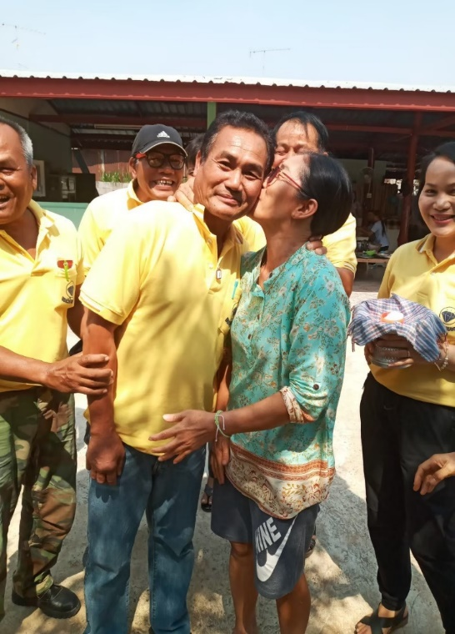
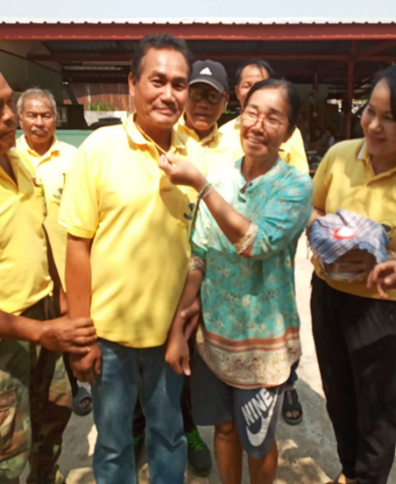
เมียดีใจ ซื้อทองให้บุญเติม
รับขวัญในฐานะสามีใหม่

คุณพ่อเวช มีตุวงศ์ (แกนนำคนหัวใจเพชรตำบลหายโศก)
เกือบ 20 ปีที่ผมหลงทางไปกับน้ำเมาจนแทบจะเอาชีวิตไม่รอด ในช่วงวัยหนุ่มผมก็เป็นคนหนึ่งที่ดื่ม “เหล้า” จนเขาเรียกว่าไอ้หนุ่มขี้เมา พอตั้งใจจะบวชก็มีคนคอยให้คำสบประมาทเขาคงเห็นเป็นแค่ไอ้คนขี้เหล้าเอาดีไม่ได้ มีครั้งหนึ่งที่ขวดเหล้าตกลงไปในน้ำคร่ำผมยังเก็บขึ้นมาดื่มโดยไม่รู้สึกรังเกียจ และเคยแอบถอนเงินในบัญชีภรรยาไปเลี้ยงเหล้าเพื่อนและสนองตันหาของตนเองนานเข้าไม่ใช่แค่ดื่มเหล้าแต่กลับมีสิ่งอื่นอีกมากมายจนครอบครัวแทบจะล่มสลาย พอมีสติได้ตรองดูชีวิตของตนเองจึงตั้งใจเลิกเหล้าและปฏิญาณตนต่อพระเจ้าใหญ่วัดหงษ์พระคู่บ้านคู่เมืองพุทไธสง ในครั้งนั้นผมตัดสินใจหักดิบ จนเกิดอาการลงแดง ซึ่งมันทรมานจนแทบเอาชีวิตไม่รอดแต่ก็ต้องทน และได้กำลังใจจากครอบครัวจนทำให้หยุดเหล้าได้โดยเด็ดขาด จนถึงปัจจุบัน และเป็นแกนนำขับเคลื่อนชมรมคนหัวใจเพชรตำบลหายโศกเพื่อช่วยคนอื่นๆที่ติดเหล้าให้เลิกเหล้าและสร้างชีวิตใหม่ที่ดีกว่าเดิม”
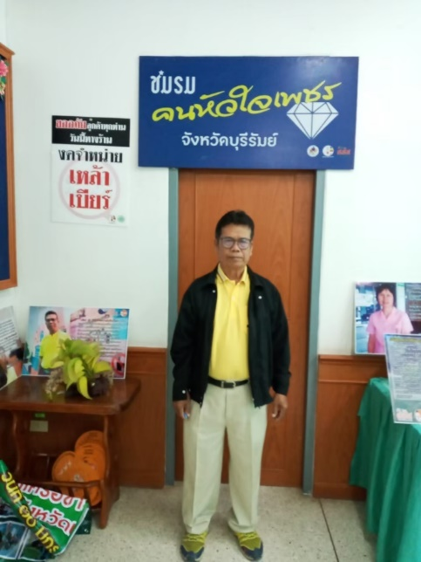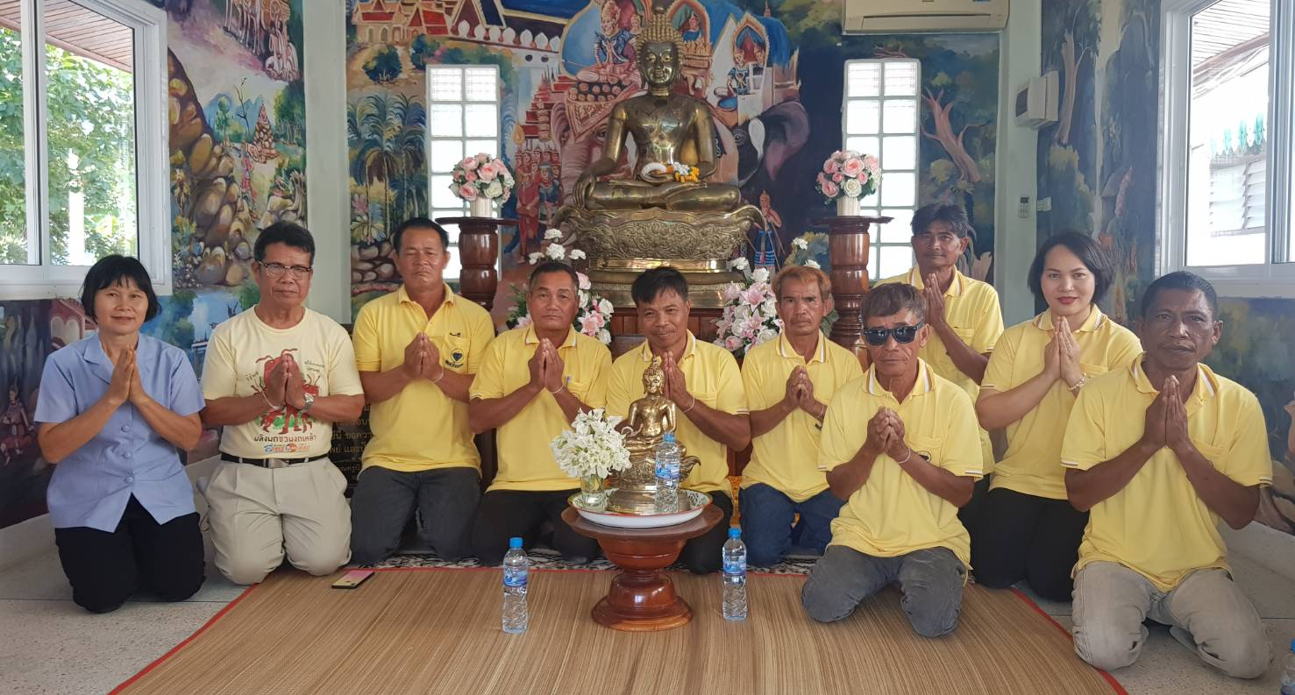
\
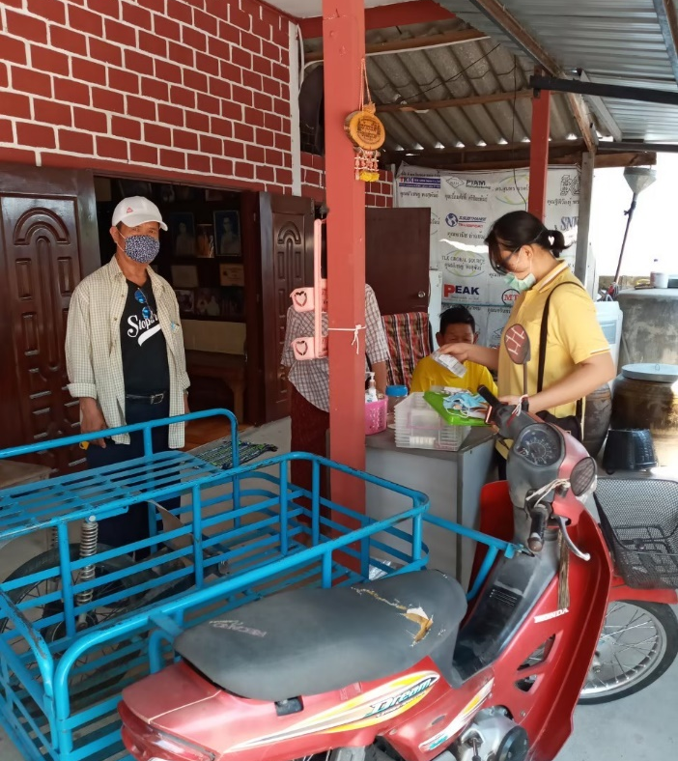
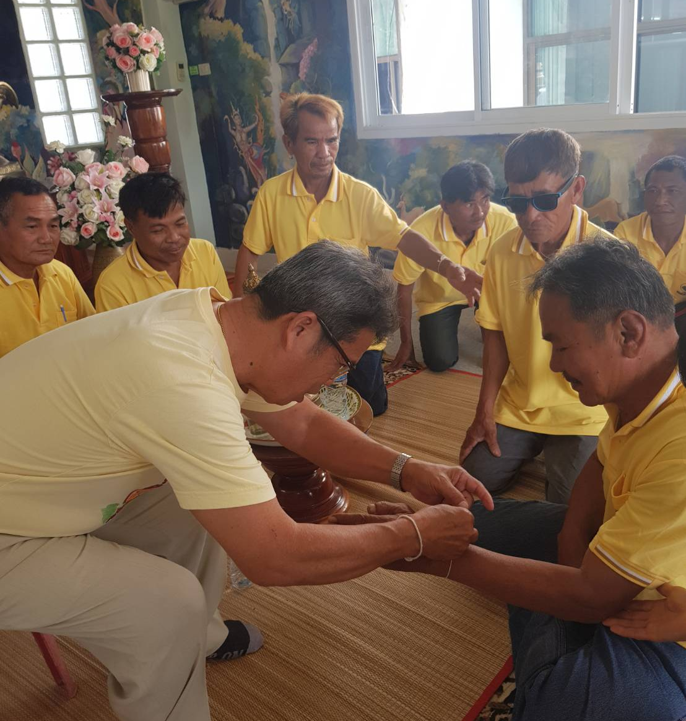

นายสมทรง ชุบไธสง อายุ 44 ปี คนหัวใจเหล็ก ต้นแบบเลิกเหล้า / แกนนำชมรมคนหัวใจเพชร
สมทรง ชุบไธสง อดีตนักดื่มระดับคอทองแดงที่เหล้าได้พรากครอบครัวอันเป็นที่รัก และทำให้เขาต้องวนเวียนเข้าออกโรงพยาบาลจนเกือบเอาชีวิตไม่รอด จนเมื่อเดือนเมษายน พ.ศ.2562 เขาได้ประสบอุบัติเหตุเพราะสาเหตุมาจากการเมา เขาได้รับการช่วยเหลือจากทีมสติบำบัดของ รพ.สต.หายโศกและแกนนำคนหัวใจเพชร จนกระทั่งวันนี้เขาสามารถเลิกเหล้าได้อย่างเด็ดขาดและปฎิญาณตนอย่างแน่วแน่ว่าจะเลิกดื่มตลอดชีวิต และหันมาเข้ารวมเป็นสมาชิกชมรมคนหัวใจเพชรตำบลหายโศก ที่เป็นกำลังสำคัญในการช่วยนักดื่มอีกหลายคนให้เลิกเหล้าได้อย่างเขา

“ ผมเคยน็อคเข้าโรงพยาบาล 6 ครั้ง สาเหตุมาจากการดื่มเหล้าหนักทุกครั้ง ครอบครัวมีปัญหาจนได้แยกทางกับภรรยา ญาติ-พี่น้อง พ่อ-แม่และคนรอบข้างรังเกียจ เอือมระอา ชาวบ้านพากันพูดจาดูถูกถากถางทั้งตนเองและพ่อแม่
ก่อนสงกรานต์ เดือนเมษายา 2562 ผมเมาและเกิดอุบัติเหตุตกยุ้งข้าวอาการปางตาย เจ้าของบ้านบอกให้เอาผมออกจากบ้านของเขาเพราะกลัวผมตายใส่ ช่วงเข้ารักษาตัวที่โรงพยาบางเพื่อนฝูงที่เคยดื่มด้วยกันหายหมด ไม่มีคนมาเยี่ยมเยียน มีแค่พ่อและแม่ที่แก่ชรามาคอยดูแล ผมได้เอาความผิดพลาดทุกอย่างมาเป็นครูสอนตัวเอง และทำให้ผมตัดสินใจเลิกเหล้าโดยเด็ดขาดโดยเข้ารับการช่วยเหลือจากคุณหมอใน รพ.สต.ใกล้บ้าน จากวันนั้นถึงวันนี้ 6 เดือนกับความุ่งมั่นตั้งใจ ผมเลิกได้ทั้ง สุราและบุหรี่ และได้ตั้งปณิธาณจะเลิกไปตลอดชีวิต “

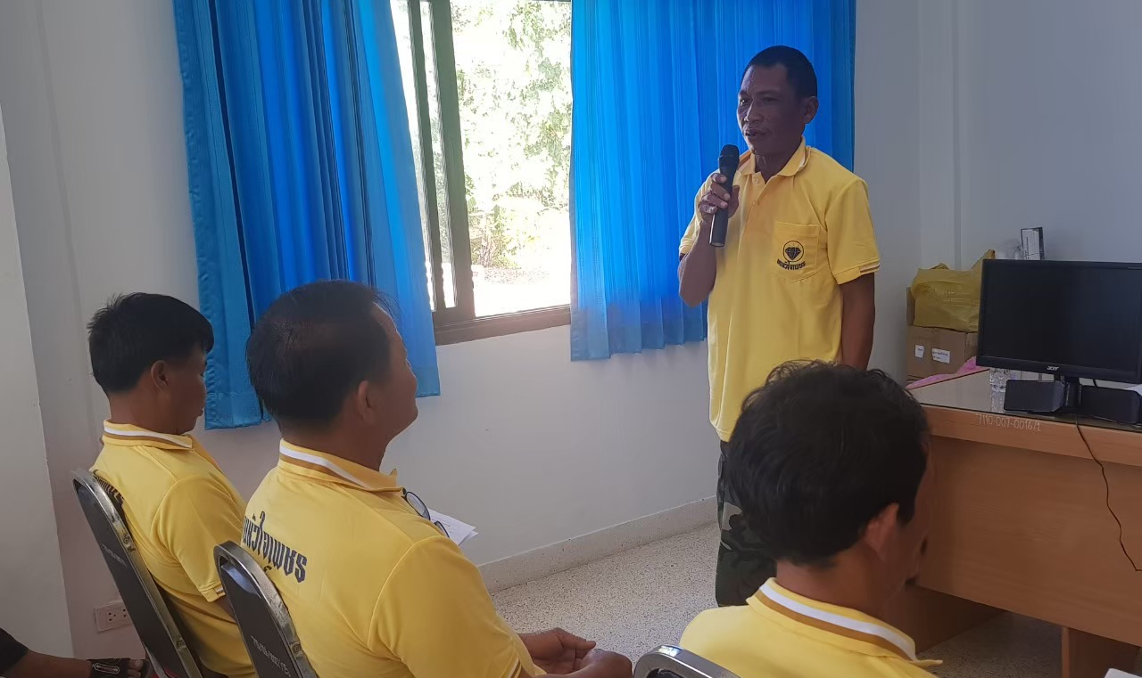

นายสุดใจ โค้งอาภาส : คนหัวใจเหล็ก ต้นแบบเลิกเหล้า และวิทยากรช่วยเลิก
สุดใจ อายุ 58 ปี ปี พ.ศ.2523 เมื่อก่อนไปทำงานอยู่ซาอุดิอารเบีย ต้มเหล้าขายให้กับแรงงานที่ไปทำงานอยู่ซาอุฯ จนถูกทางการจับได้ และเอาตัวไปทรมานเพื่อให้ซัดทอดไปหาคนที่ร่วมทำผิด ซึ่งทรมานจนแทบเอาชีวิตไม่รอด และถูกมูลนิธิปวีณา ไปจับกวาดล้างแรงงานที่ทำผิดกฎหมาย ทำให้โดดตึก4 ชั้นหนีตาย ทำให้บาดเจ็บจนต้องเกือบถูกตัดขาทั้งสองข้าง แต่ตัดสินใจที่จะกลับมารักษาที่เมืองไทย เมื่อปี 53 และรักษาขาจนหาย สุดใจมีเงินกลับเมืองไทย 4 ล้านบาท เมื่อก่อนดื่มหนักมาก ดื่มจนเงินที่หามาได้หมด หมดไปรถสองคัน ดื่มจนที่นาที่มรดกต้องขายเอาเงินมากินเหล้า เมียสองสามคนเขาก็จากไป ดื่มแล้วบ้าบิ่นขับรถกระโดดบ่น้ำ ขับไปปีนต้นไม้ เสียเงินเสียทองซ่อมรถไปไม่น้อย ชีวิตก็ลำบากขึ้นเรื่อย คนที่เคยรักก็จากไป ญาติพี่น้องก็อืมระอาไม่อยากคบค้าด้วย
เมื่อต้นปี 2562 สุดใจได้ไปอบรมอาชีพกับกรมแรงงาน อบรม 4 วัน เข้าให้เบี้ยเลี้ยง 1,800 และกล่องเครื่องมือราคา 4,500 บาท พออบรมเสร็จก็ดื่มเต็มที่ เงินเบี้ยเลี้ยงเอาไปกินเหล้าหมด เดินสายกินเหล้าติดต่อกัน 5 วัน 5 คืน ไม่ได้กินข้าว จนน๊อค กระเพาะทะลุ หลังผ่าตัดรักษาตัวจาก รพ.บุรีรัมย์ ก็ได้มารักษาอาการอยู่ที่ รพ.สต.หายโศก และได้ถูกชวนให้มาเลิกเหล้าในโครงการสติบำบัด ซึ่งทำให้มีโอกาสได้ทบทวนตนเอง ทบทวนความผิดพลาดในอดีต ลูกเต้าที่แยกกันอยู่กลับมาบอกว่าถ้าพ่อเลิกเหล้าได้จะกลับมาสร้างบ้านให้อยู่ และสิ่งสำคัญที่เป็นแรงบันดาลใจให้อยากเลิกเหล้า คือคำพูดของลูกชายที่ให้สัญญาไว้กับพ่อในวันนั้นเอง และตอนนี้สุดใจ ได้นำเอาความล้มเหลวในอดีตของตนเองมาเป็นอุทาหรให้ช่วยคนเลิกเหล้า และได้เป็นกำลังสำคัญของการขับเคลื่อนชมรมคนหัวใจเพชรอีกคน
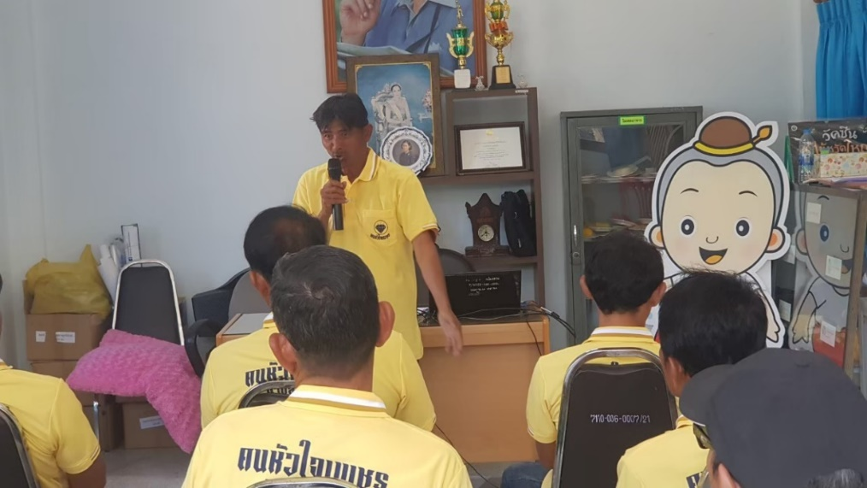

นายสมัย บุญทุม : คนบวชใจปฏิญาณตนงดเหล้าเข้าพรรษา ปี 63
นายสมัย บุญทุม อายุ 56 ปี ผู้ใหญ่บ้านหมู่ 15 ตำบลหายโศก ด้วยความที่เป็นผู้นำหมู่บ้าน นายสมัยบุญทุม จึงมีเพื่อนและคนรู้จักเป็นจำนวนมาก เป็นคนอัธยาศัยดี ชอบอาสาและช่วยงานส่วนร่วม การเข้าสังคมทำให้นายสมัยอดไม่ได้ที่จะร่วมวงดื่มกับเพื่อฝูงอยู่เป็นประจำ และหลายครั้งที่เสร็จจากภาระกิจหรือการประชุมนายสมัยจะไปต่อกับเพื่อนๆที่เป็นผู้นำด้วยกัน ซึ่งก็จะมีการดื่มกินและพูดเจเฮฮาตามประสาเพื่อนๆฝูง กระทั่งนายสมัยประสบอุบัติเหตุจากการขับขี่รถจักรยานยนต์ สาเหตุมาจากการเมา ถึง 2 ครั้ง โดยครั้งล่าสุดเกิดขึ้นเมื่อประมาณเดือน มีนาคม พ.ศ.2563 จนต้องส่งตัวเข้ารักษาที่โรงพยาบาลในตัวเมืองบุรีรัมย์ และพักฟื้นอยู่หลายวัน ในช่วงเข้าพรรษาปีนี้ ทาง รพ.สต.และชมรมคนหัวใจเพชรตำบลหายโศก จึงได้ชวนนายสมัย ร่วมปฏิญาณตนบวชใจ และตั้งใจว่าจะเลิกเหล้าให้ได้อย่างน้อยตลอด 3 เดือนของช่วงเข้าพรรษา

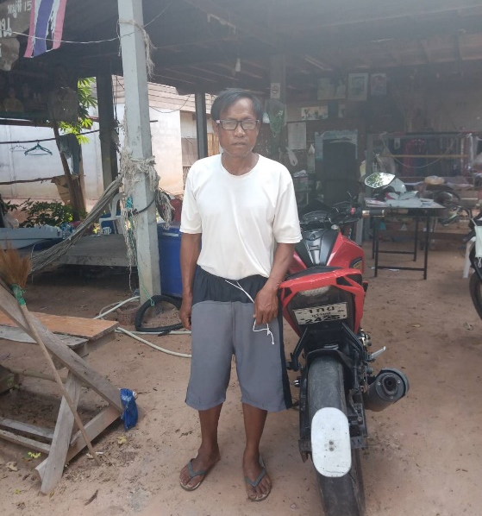

MOU ร้านค้าไม่ขายเหล้า (ปฏิบัติตามกฎหมาย)
นางสมพร กอคูณกลาง ปลัดองค์การบริหารส่วนตำบลหายโศก

ในปี พ.ศ.2560 องค์การบริหารส่วนตำบลหายโศกร่วมกับทุกภาคส่วนในตำบล ได้มีเก็บข้อมูลภายใต้โครงการลดและปรับเปลี่ยนพฤติกรรมการดื่มเครื่องดื่มแอลกอฮอล์ในตำบลหายโศก โดยมีการจัดเก็บข้อมูลระดับครัวเรือนทุกครัวเรือน พบปัญหาด้านเด็กและเยาวชนในชุมชนคือปัญหาวัยรุ่นเรียนไม่จบ ปัญหานักดื่มหน้าใหม่ ปัญหาการเสพสารเสพติด และปัญหาเรื่องการขับรถเร็วแล้วเกิดอุบัติเหตุ ซึ่งต้นทางพบว่าส่วนหนึ่งมาจากการขายเครื่องดื่มแอลกอฮอล์ให้กับเด็ก-เยาวชน ดังนั้นองค์การบริหารส่วนตำบลจึงได้นำข้อมูลดังกล่าวมาประชุมเพื่อระดมหาแนวทางการแก้ไขปัญหา ซึ่งที่ประชุมมีข้อคิดเห็นว่าควรทำงานกับร้านค้าผู้ประกอบการเพื่อไม่ให้ขายเหล้าให้กับเด็กและเยาวชนในตำบล ดังนั้นจึงได้เชิญร้านค้าทุกร้านมาประชุมเพื่อคืนข้อมูลดังกล่าว และรับฟังความคิดจากผู้ประกอบการ โดยเริ่มจากการขอความความร่วมมือและรับสมัครร้านค้าที่สมัครใจไม่ขายเหล้าและปฏิบัติตามกฎหมาย พรบ.ควบคุมเครื่องดื่มแอลกอฮอล์ ขณะเดียวกันก็มีการประชุมประชาคมเพื่อพัฒนาข้อตกลงร่วมกัน จนสามารถพัฒนาเป็นบันทึกข้อตกและลงนามร่วมกัน (MOU) ระหว่างร้านค้ากับผู้นำชุมชนโดยมีร้านค้าเข้าร่วมโครงการจำนวน 49 ร้าน ซึ่งในการทำงานร่วมกับร้านค้าทำให้ปัญหาอุบัติเหตุและปัญหาที่มีเครื่องดื่มแอลกอฮอล์ในพื้นที่ลดลงเป็นอย่างมาก และในช่วงการแพร่ระบาดเชื้อไวรัสโควิด 19 ทาง อบต. ชมรมคนหัวใจเพชร รพ.สต. และแกนนำในพื้นที่ได้ลงพื้นที่เพื่อประสานความร่วมมือกับร้านค้าในการงดการจำหน่ายเครื่องดื่มแอลกอฮอล์ ซึ่งได้รับการตอบรับและความร่วมมือเป็นอย่างดี ทำให้การควบคุมการแพร่ระบาดของเชื้อไว้รัสโควิด 2019 ในพื้นที่ดำเนินการได้อย่างราบรื่นและชุมชนเกิดความสงบเรียบร้อย
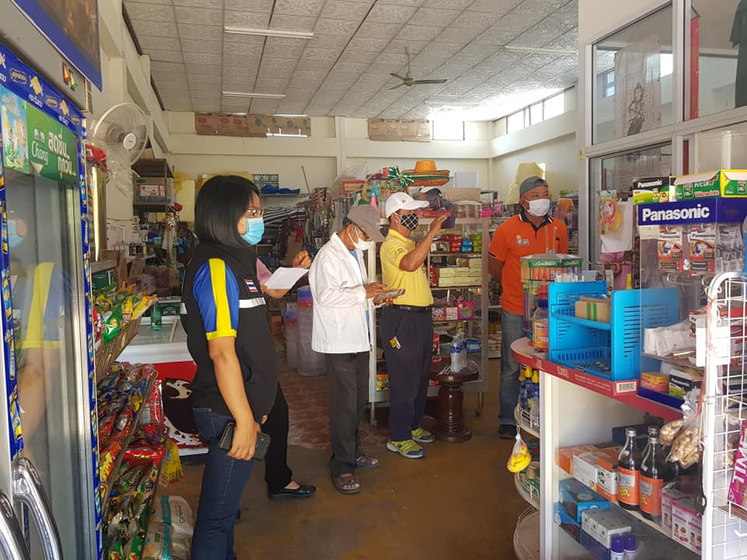
ชุมชนบำบัด ชุมชนคนสู้เหล้า : นางเพ็ญจันทร์ บุญถึง ผอ.รพ.สต.หายโศก / นางสุมาลี โพธิ์สิทธิพันธุ์ พยาบาลวิชาชีพ /วิทยากรสติบำบัด
การทำงานด้านการบำบัด รพ.สต.พบปัญหาการดื่มในครอบครัวที่มีปัญหาหนักโดยครอบครัวมีนักดื่มทำให้ปัญหาในครอบครัวมากขึ้น และคุณภาพชีวิตและความสุขในครอบครัวลดลง บางรายกระทบกับสุขภาพจิต มีปัญหาซึมเศร้า และการเจ็บป่วยตามมา เมื่อตำบลหายโศกได้รับการทาบทามให้เข้าร่วมโครงการสติบำบัดในปี พ.ศ.2561 และได้เริ่มต้นทำงานกับนักดื่มอย่างจริงจัง และได้ทำงานกับคนดื่มที่เป็นนักดื่มหนักมีกลุ่มเป้าหมายที่คัดเลือกเข้าร่วม 15 คน
เริ่มต้นทำงานสติบำบัดนัดนักดื่มไว้ 15 คน แต่มาจริงๆแค่คนเดียว จึงหาวิธีการใหม่ลงพื้นที่ไปหาจนถึงบ้าน และนำมาเข้ากระบวนการจนได้ แต่เมื่อผ่านกระบวนการที่ 1 คนที่เป็นกลุ่มเป้าหมายก็ไม่ได้มาร่วม จึงได้มีการปรับกระบวนการให้เหมาะสมกับเวลา วิถีชีวิต และความสนใจของกลุ่มเป้าหมายกระบวนการสติบำบัด จึงมีการปรับกระบวนการเพื่อให้สามารถปรับใช้เพื่อช่วยคนดื่มได้จริง โดยใช้กระบวนการทำสมาธิ ตั้งสติ รู้ตัว รวมถึงการสร้างสัมพันธ์ภาพ และการสื่อสาร การฝึกสติเมตตาตนเองและผู้อื่น ซึ่งการทำงานผ่านโครงการสติบำบัดในรอบปี พ.ศ.2562 มีคนติดเหล้าเข้าร่วมบำบัดจำนวน 17 คน สามารถลดการดื่มได้ 7 คน อีก10คนยังงดต่อเนื่องและตั้งปณิธานว่าจะงดต่อตลอดชีวิต เป็นการดำเนินการ

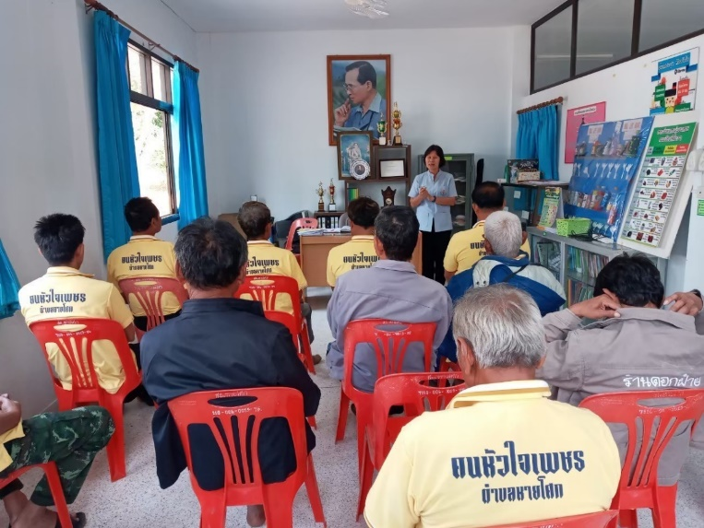
นางเพ็ญจันทร์ เป็นวิทยากรในกระบวนการสติดบำบัด

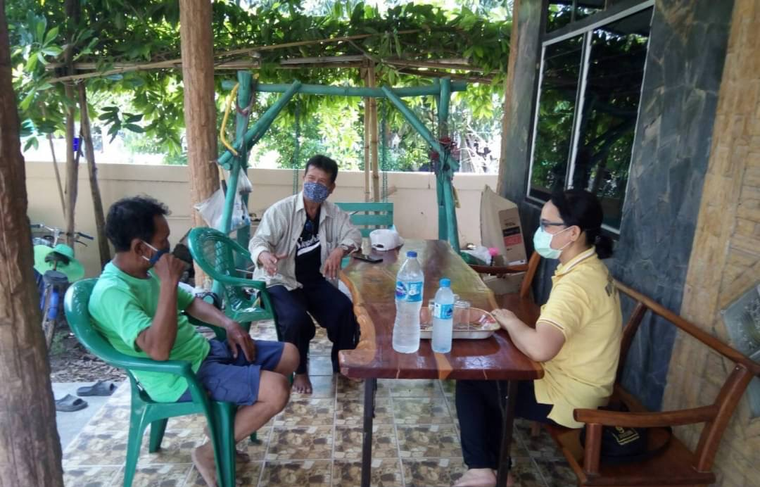

คุณสุมาลี เป็นวิทยากรสติบำบัด และลงพื้นที่ติดตามให้กำลังใจคนเลิกเหล้า

รพ.สต. หายโศก ได้เก็บข้อมูลการคัดกรองผู้ดื่มสุรา โดยใช้กระบวนการ คือ
1.การเข้าถึงชุมชน ความสนิทสนมของรพ.สต.ให้การดูแลคนทั้งชุมชน รู้พื้นฐานครอบครัว นิสัยใจคอ พื้นเพ ทำให้การบอกกล่าวตักเตือนกลายเป็นความห่วงใยและความหวังดี ไม่ใช่การหักหารน้ำใจ
2.อสม.ในชุมชนเข้มแข็ง เข้าใจการคัดกรองกลุ่มติดเบื้องต้น เช่นการประเมินการดื่ม ,การเกิดอุบัติเหตุที่ต้องพบแพทย์บ่อยๆ,การคัดกรอง Audit กลุ่มติดสุรา
3.คัดกรองด้วยกลุ่มชุมชนคนสู้เหล้า แกนนำคนหัวใจหินและหัวใจเพชรที่เข้าถึง เข้าใจ และเป็นกลุ่มที่เข้าใจกัน หรือเป็นกลุ่มนักดื่มที่คุ้นเคย จึงประเมินคนติดเหล้าที่จำเป็นต้องบำบัดได้ง่าย
4.กลุ่มสติบำบัด มีการคัดกรองกลุ่มบำบัดด้วยAuditผู้ติดสุรา 26 คะแนนขึ้นไป หรือกลุ่มที่ครอบครัวชุมชนเป็นห่วง สร้างความเดือดร้อนหรือผลกระทบกับชุมชนมากที่สุด และสมัครใจบำบัดจะได้รับการพิจารณาเป็นพิเศษในการเข้ากระบวนการบำบัด
5.รพ.สต.เป็นผู้ให้บริการได้พบเห็นและสัมผัสนักดื่มดูแลกันมาตลอดทำให้รู้จักมักคุ้นหน้านักดื่ม เช่น เกิดอุบัติบ่อยครั้ง และมีกระบวนการติดตาม ลงเยี่ยมเสริมพลังในระดับครัวเรือนร่วมกับแกนนำชมรมคนหัวใจเพชร

